

**Ausflugsbericht**

ART368 | 16.04.2025 – 12.05.2025

„Von der Götterinsel Bali bis nach Südafrika“

**Begleitung außer Phoenix**

|  |  |
| --- | --- |
|  |  |
| Alain Kramer | Reisefilm |
| Petra Clamer | Lektorin |
| Ariane Koerner | SBY |
| Bernd Fillauer | SBY |
| Rainer Bernd Meschenat | Pfarrer |
| Anton Waldmann (Toni) | Gruppenreiseleiter Holdenried |
| Tobias | Bike Guide |
| Anncathrin Nowicki | Showensemble |
| Kalibo | Zauberer (TaKü) |
|  |  |
|  |  |
|  |  |
|  |  |
|  |  |
|  |  |
|  |  |
|  |  |

##### **Donnerstag, 17. April 25 Benoa (Denpasar) / Bali / Indonesien bis 18 Uhr**

Sehr gute Betreuung durch die Agentur

**Künstlerdörfer in Ubuds Umgebung I 4 Std. | 29,00 €**

Ziel Ihres Ausfluges ist Ubud, etwa 30 km von der Hauptstadt Denpasar entfernt. Sie werden die Kleinstadt, die als kulturelles Zentrum Balis gilt, erkunden. Anschließend besuchen Sie das Dorf Mas, bekannt für aufwändige Holzschnitzkunst, und das Dorf Celuk, Zentrum der Silberschmiedekunst, bevor Sie wieder zum Schiff fahren.

* Ausflug verlief nach Plan

**Panoramafahrt Balinesische Dörfer I 3,5 Std. | 39,00 €**

Ihre Panoramfahrt führt über Celuk, dem Zentrum für Gold-, Silberarbeiten zum Kunsthandwerkermarkt Sukawati und wieter zum Dorf der Steinmetze nach Batuan. Im Dorf Bona wird das Bambus-Handwerk gepflegt und in Banjar Antugan legen Sie eine Toilettenpause ein. Auf der Rückfahrt zum Schiff passieren Sie noch die Reisefelder von Gianyar City und den ehemaligen Fischerort Sanur mit seiner Einkaufsstraße "Tamblingan Street".

Bitte beachten: Keine Beschtigungen oder längere Fußwege.

* Ein weiterer Fotostopp wäre wünschenswert

**Uluwatu Tempel I 4,5 Std. | 39,00 €**

Nach knapp 1,5-stündiger Fahrt erreichen Sie den Uluwatu-Tempel, auch Pura Luhur Uluwatu genannt, einer der sechs wichtigsten Tempel, die als die spirituellen Säulen Balis gelten. Er ist bekannt für seine herrliche Lage auf einer steilen Klippe etwa 70 m über dem Meeresspiegel und gilt als einer der schönsten schönsten Tempel der Insel. Nach gut 1,5-stündiger Besichtigungszeit fahren Sie zurück zum Schiff. Bitte beachten: Für Gäste mit eingeschränkter Beweglichkeit nicht geeignet.

Info der Agentur:

*Kindly note that the program* ***has included a visit to the Uluwatu Temple area****.*

*As additional information, temple complexes in Bali are generally divided into 3 zones:*

* *Nista Mandala (outer zone): for social and daily activities*
* *Madya Mandala (middle zone): used for preparations and rituals*
* *Utama Mandala (inner sanctum): the holiest area reserved exclusively for Hindu worshippers only*

*Guests are not permitted to enter the Utama Mandala. They may only view it from the outer section, as this sacred area is strictly for prayer and not open to public access.*

* Nächstes Mal sollte es in der Ausflugsbeschreibung eine Info darüber geben, dass es beim Temple Affen gibt. Ich hatte eine Dame, die sich sehr vor Affen fürchtet und hätte sie gewusst, dass es dort Affen gibt, hätte sie den Ausflug nicht gebucht. Auch andere Gäste hätten sich eine Information vorab gewünscht.

**Tanah Lot Tempel I 6 Std. | 49,00 €**

Sie fahren etwa 1,5 Std. durch die üppig grüne Landschaft mit Reisterrassen zum Tempel Taman Ayun aus dem 18. Jh., ein Tempel des Königreichs Mengwi. Anschließend kommen Sie nach Alas Kedaton, einem der sogenannten "Affenwälder" mit einer Kolonie Flughunde, die kopfüber von den Bäumen hängen. Von hier aus fahren Sie weiter zum Tempel Tanah Lot, der im 16. Jh. auf einer Felsspitze im Meer von einem Hindupriester erbaut wurde. In einer kleinen Höhle unterhalb des Tempelfelsens befindet sich eine heilige Quelle, die von Priestern bewacht wird. Nach der Besichtigung Rückfahrt zum Hafen.

Bitte beachten: Für Gäste mit eingeschränkter Beweglichkeit nicht geeignet.

* Ausflug verlief nach Plan

**Kintamani I 8 Std. | 75,00 €**

Zunächst fahren Sie mit dem Bus etwa eine Stunde nach Celuk, Zentrum für Gold- und Silberverarbeitung, sowie nach Mas, bekannt für Holzschnitzereien. Weiterfahrt nach Goa Gajah und Besichtigung der "Elefantenhöhle", eines der ältesten Monumente Balis. Nach dem Mittagessen in Kintamani, einem Straßendorf auf 1.470 Metern Höhe mit herrlichen Aussichten, führt Ihr Ausflug zum schönen Sebatu Tempel und zurück zum Schiff.

Bitte beachten: Für Gäste mit eingeschränkter Beweglichkeit nicht geeignet.

* Ausflug verlief nach Plan

**Besakih Tempel I 9,5 Std. | 79,00 €**

Nach etwa 2 Stunden errreichen Sie das Bergdorf Tenganan, dem wohl traditionellsten Ort auf Bali. Nach dem Mittagessen fahren Sie weiter, vorbei an Reisterrassen und kleinen Ortschaften zum Besakih-Tempel, dem Muttertempel Balis, der auf rund 950 m Höhe am noch aktiven Vulkan Agung liegt. Der Pura Besakih ist das bedeutendste hinduistische Heiligtum auf der Insel Bali und besteht aus über 200 Gebäuden. Sie erkunden die Anlage etwa 45 Min. zu Fuß. Weiterfahrt nach Klungkung (Semarapura) zur Besichtigung der "Puri Kerta Gosa", einer historischen Gerichtshalle mit prächtigen Deckengemälden.

Bitte beachten: Für Gäste mit eingeschränkter Beweglichkeit nicht geeignet, da viele Stufen.

* Ausflug verlief nach Plan

**Reisterrassen und Tempel I 9 Std. | 79,00 €**

Dieser Ausflug führt Sie zunächst etwa 1,5 Std. per Bus nach Mengwi. Hier besuchen Sie den Tempelkomplex, der als einer der schönsten auf Bali gilt: Taman Ayun, auch "Tempel des schwimmenden Gartens" genannt, wurde auf einer Flussinsel erbaut. Der hinduistische Tempel ist der Reichstempel der Rajas von Mengwi. Anschließend besuchen Sie das Bergdorf Bedugul mit dem Tempel Ulun Danu. Nach der Besichtigung Mittagessen und Weiterfahrt nach Candikuning. Hier haben Sie etwas Zeit zur freien Verfügung, um über den Markt zu bummeln, auf dem u.a. Gewürze, Gemüse und Orchideen feilgeboten werden. Über Jatiluwih, bekannt für die malerischen Reisterrassen, und mit schönen Ausblicken auf die höchste Erhebung Balis, den Gunung Batukaru, erfolgt die Rückfahrt zum Schiff.

Bitte beachten: Für Gäste mit eingeschränkter Beweglichkeit nicht geeignet.

* Ausflug verlief nach Plan

**Batukaru I 8,5 Std. | 119,00 €**

Die Durchführung erfolgt in offenen Kübelwagen mit Fahrer, die im Konvoi fahren. Zunächst etwa 1,5 Std. Fahrt nach Batukaru. Unterwegs besichtigen Sie ein Schmetterlingshaus. Der Tempel Pura Batukaru liegt inmitten eines Urwalds direkt am Fuß des gleichnamigen Vulkans, ein Paradies für Naturliebhaber. Nach der Besichtigung Weiterfahrt nach Jatiluwih, bekannt für die malerischen Reisterrassen, die die Bauern in vielen Stufen über weite Strecken angelegt haben. Die Ausblicke auf den höchsten Berg Balis, Gunung Batukaru, sind besonders eindrucksvoll. Mittagessen unterwegs. Mit Pause an den heißen Quellen in Yeh Panas kehren Sie zum Schiff zurück.

Bitte beachten: Für Gäste mit eingeschränkter Beweglichkeit nicht geeignet. Sehr begrenzte Teilnehmerzahl. Eventuell Gelegenheit für ein kurzes Bad in Yeh Panas, Badesachen/Handtuch sowie einen Sonnenschutz nicht vergessen.

* Ein Auto ist kaputt gegangen, aber wurde direkt ersetzt.

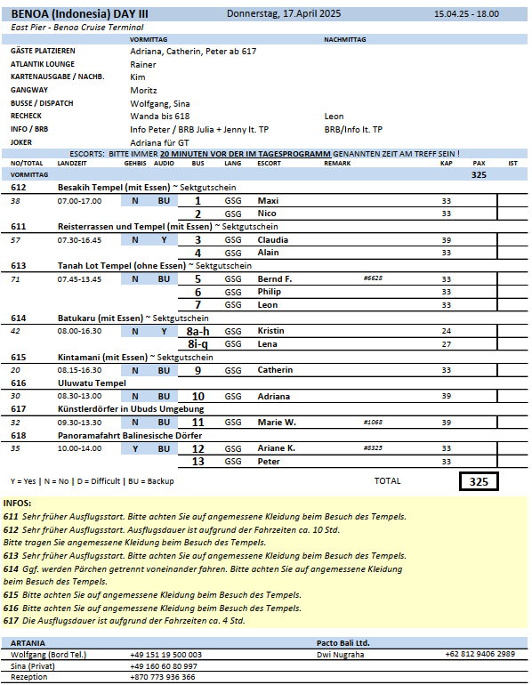

##### **Freitag, 18. April 25 Gili Mas / Lombok**

Neu angelaufener Hafen

**NEU: Transfer Sengiggi Beach I 7 Std. | 37,00 €**

Transfer zum 1,5h entfernten Sengiggi Beach mit Erklärung durch örtliche Reiseleitung. 4 Stunden Freizeit vor Ort und anschließender Rückfahrt.

* Medizinischer Notfall! Ein Gast aus Kabine 4100 (Bode, Birgit, BN 578124) ist direkt nach Ankunft am Hotel gestürzt und direkt wieder via Taxi in Begleitung der Phoenix Reiseleitung, zurück zum Schiff gefahren. Patientin wurde dort direkt an Bordarzt übergeben

**Transfer Sengiggi Beach und Sheraton Hotel I 7 Std. | 57,00 €**

Transfer zum 1,5h entfernten Sengiggi Beach mit Erklärung durch örtliche Reiseleitung. 4 Stunden Freizeit vor Ort und anschließender Rückfahrt**.**

* Ausflug verlief nach Plan

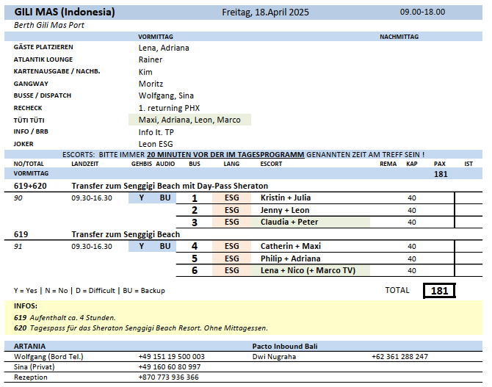

##### **Samstag, 19. April 25 Pare-Pare / Sulawesi / Indonesien 20.00**

**Privater Landgang**

##### **~~Montag, 21. April 25 Tolitoli / Sulawesi / Indonesien 14.00~~**

**~~Privater Landgang~~**

Hafen wurde abgesagt, da keine Ausdeklarierung möglich ist. Stattdessen wurde am 18.04.2025 Gili Mas angelaufen.

**Mittwoch, 23. April 25 Kota Kinabalu (Sabah) / Malaysia 08.00-22.00**

**Stadtrundfahrt Kota Kinabalu I 2,5 Std. | 39,00 €**

Kota Kinabalu ist mit knapp 200.000 Einwohnern die Hauptstadt des malaysischen Bundesstaates Sabah. Während der Rundfahrt sehen Sie einige der bekannten Sehenswürdigkeiten von Kota Kinabalu. Sie passieren den Tun Mustapha Tower, die Wohnsiedlung Likas Village, legen einen Stopp am schönen buddhistischen Puh Toh Tze Tempel ein, sehen die Staatsmoschee von Sabah mit interessanter Architektur, den Uhrtum Atkinson Clock Tower sowie die historischen Stätten am "Australia Place". Anschließend besuchen Sie das Sabah Museum, zu dem auch ein Botanischer Garten sowie ein Freilichtumseum gehören. Zum Abschluss können Sie über den Filipino Market (u.a. Kunsthandwerkermarkt) bummeln. Danach geht es zurück zum Hafen. Bitte beachten: Für Gäste mit eingeschränkter Beweglichkeit nicht geeignet.

* Ausflug verlief nach Plan

**Kota Kinabalu Highlights I 3 Std. | 45,00 €**

Zunächst gewinnen Sie einen Eindruck einiger Sehenswürdigkeiten von Kota Kinabalu. Sie sehen den Tun Mustapha Tower (mit Fotostopp) sowie den buddhistischen Tempel Puh Toh Tze, passieren das Sabah Museum, den Uhrturm Atkinson Clock Tower und die historischen Stätten am Australia Place, bevor Sie im Kota Kinabalu Marriott auf einen Drink einkehren. Anschließend fahren Sie wieder zum Schiff.

* Das Tun Mustapha Foundation Building ist den Halt nicht wert…sowas steht bei uns überall rum und ein runder, mehrstöckiger Glasbau ist auch ganz gewiss kein architektonisches Highlight. Warum nicht an der recht schönen City Mosque halten, statt nur vorbeizufahren

**~~Fahrt mit dem Katamaran I 4,5 Std. | 69,00 €~~**

~~Entfliehen Sie der Stadt und fahren Sie zum Dorf Serusup. Mit einem traditionellen Katamaran fahren Sie durch den unberührten Mangrovenwald, um die reiche Artenvielfalt Borneos zu erleben und einen eindrucksvollen Sonnenuntergang zu genießen. Bitte beachten: Für Gäste mit eingeschränkter Beweglichkeit nicht geeignet.~~

* Wurde seitens Agentur abgesagt aufgrund des Wellengangs

**Sonne, Sand und Meer I 4,5 Std. | 69,00 €**

Entfliehen Sie der Stadt und fahren Sie zu einer der nahegelegenen paradiesischen Inseln. Sie genießen einen Aufenthalt an den weißen Sandstränden der Insel Manukan mit ihrem kristallklaren Wasser, das zum Baden einlädt. Sie haben die Möglichkeit zu schnorcheln oder im Dschungel zu spazieren und erfahren vom Reiseführer viel Interessantes über Flora und Fauna. Bitte beachten: Für Gäste mit eingeschränkter Beweglichkeit nicht geeignet.

* Ausflug verlief nach Plan

**Klias Mangroven Tour I 6,5 Std. mit Essen | 79,00 €**

Nach etwa 2 Stunden Fahrt erreichen Sie die nahezu unberührten Klias-Feuchtgebiete. Mit einem offenen Boot unternehmen Sie eine Flussfahrt und halten Ausschau nach Nasenaffen, Langschwanzmakaken, dem seltenen Silberwimpel und anderen Wildtieren am Flussufer. Halten Sie Kamera und Fernglas bereit, denn mit etwas Glück entdecken Sie einige der scheuen Tiere.

Hinweis: Bitte beachten, dass wir zwar einen natürlichen Lebensraum betreten, in dem die Sichtung von Wildtieren möglich ist, aber nicht garantiert werden kann.

Bitte beachten: Für Gäste mit eingeschränkter Beweglichkeit nicht geeignet.

* Ausflug verlief planmäßig

**Kinabalu Nationalpark I 7,5 Std. mit Essen | 99,00 €**

Sie fahren etwa 2 Stunden zum Kinabalu Nationalpark. Unterwegs kurzer Stopp an einem landestypischen Nabalu-Markt. Der Kinabalu Nationalpark ist ca. 750 qkm groß, wurde 1964 gegründet und im Jahr 2000 zum Weltnaturerbe der UNESCO ernannt. Er liegt am Fuße des mit 4.095 m höchsten Berges Malaysias, dem Kinabalu. Der Park zeichnet sich aus durch seine artenreiche Flora und Fauna aus. Verschiedene Orchideenarten und Rhododendren werden Sie ebenso begeistern wie die Vielzahl an Säugetieren und Vögeln. Nach Ihrem etwa 1,5-stündigen Rundgang über einen der Naturwanderwege mit anschließendem Ausstellungsbesuch wird das Mittagessen in einem Restaurant im Park eingenommen. Anschließend Rückfahrt zum Schiff. Bitte beachten: Für Gäste mit eingeschränkter Beweglichkeit nicht geeignet. Festes Schuhwerk empfohlen.

* Bus 7: Viele Gäste haben sich über die Wege beschwert, da es zwar Naturwege sind, aber sehr matschig und man muss hohe Stufen gehen.

In der Ausschreibung sollte viel deutlicher stehen, dass man fit sein muss für die Wege. Es geht teilweise 10 Meter durch puren Matsch oder manche Stufen sind ca. 60cm hoch. Auch wenn es als ,,leichter Weg‘‘ ausgeschrieben ist, ist dieser Weg alles andere als leicht und für unsere Gäste nicht geeignet. Durch die Starken Regenfälle im Regenwald ist vieles auch rutschig. Bitte in der Ausflugsbeschreibung ergänzen.

Restaurant (Perkasa Hotel) war zwar darüber informiert, dass wir Allergiker dabeihaben, waren jedoch stark überfordert als unsere Gruppe ankam und sie hatten nichts vorbereitet. 75 Minuten Aufenthalt sind dort zu lange

* Bus 5: Der Aufenthalt in der Geopark Gallery war für die meisten Gäste zu kurz.

30 Minuten sollte man einplanen, da das Museum auf einem kleinen Hügel gelegen ist, auf den man (vor allem wenn man schlechter zu Fuß ist) erstmal so schnell kommen muss. Außerdem sind die „Naturwanderwege“ teilweiße kaum für unsere Gäste zu passieren, wodurch von unserer Gruppe von 33 Personen nur 8 (!) Personen den zweiten Abschnitt mitgelaufen sind. Unser Guide Roger war stehts sehr bemüht, allerdings kann man auf diesem Naturwanderweg kaum Erklärungen machen, da die Wege einfach zu schmal geschnitten sind, wodurch man auch kaum die gesamte Gruppe an einem Platz sammeln konnte, um die Erklärungen für alle zu machen.

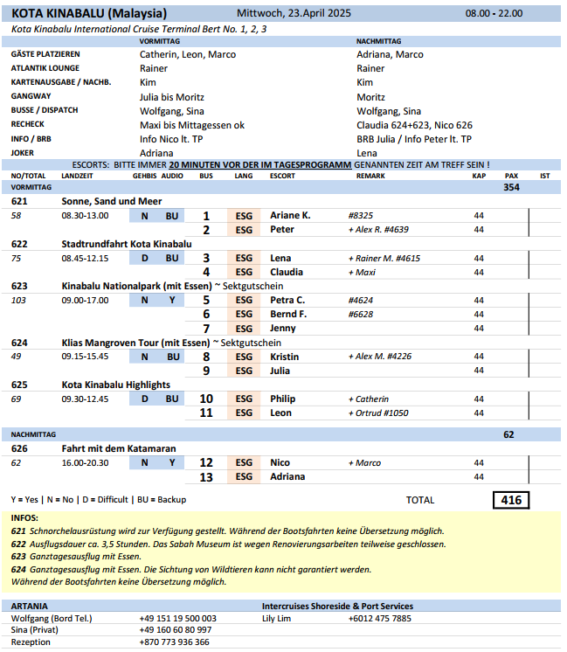

**Donnerstag, 24. April 25 Muara / Bandar Seri Begawan / Brunei 08.00-18.00**

**Sehr gute Betreuung durch die Agentur**

**Highlights Brunei I 2 Std. | 49,00 €**

Vom Hafen fahren Sie etwa 40 Minuten in die Innenstadt. Während der Panoramafahrt gewinnen Sie einen ersten Eindruck einiger Sehenswürdigkeiten und kultureller Highlights von Brunei. Sie passieren das beeindruckende Parlamentsgebäude sowie einen traditionellen chinesischen Tempel und sehen das berühmte Pfahldorf Kampong Ayer, auch als "Venedig des Ostens" bezeichnet. Fotostopp erfolgt an der majestätischen Omar-Ali-Saifuddien-Moschee mit ihren goldenen Kuppeln. Weiterfahrt entlang des Royal Regalia Museums, das eine reiche Sammlung von Artefakten und Exponaten des königliches Erbes aufweist, und der eindrucksvollen Jame'Asr-Hassanal-Bolkiah-Moschee. Rückfahrt zum Hafen.

• Ausflug verlief nach Plan

**Tradition und Moderne I 3,5 Std. | 59,00 €**

Sie fahren etwa 45 Minuten in die Hauptstadt von Brunei, nach Badar Seri Begawan. Der erste Halt erfolgt im Kunsthandwerkszentrum, wo Sie mehr über die Geschichte und handwerklichen Traditionen erfahren. Von hier werfen Sie auch einen Blick auf das berühmte "Wasserdorf" Kampong Ayer. Nach dem etwa einstündigen Aufenthalt erfolgt die Weiterfahrt zur Omar-Ali-Saifuddien-Moschee, mit ihren goldenen Kuppeln Wahrzeichen der Hauptstadt (Fotostopp). Zum Abschluss gewinnen Sie einen Eindruck der grandiosen Architektur des Palastes Istana Nurul Iman, Wohnsitz des Sultans und mit 1788 Zimmern der größte Wohnpalast der Welt (Fotostopp). Anschließend erfolgt die Rückfahrt zum Hafen.

Bitte beachten: Für Gäste mit eingeschränkter Beweglichkeit nicht geeignet. Begrenzte Teilnehmerzahl.

* Ausflug verlief nach Plan

**Königliches Brunei I 4,5 Std. | 65,00 €**

Vom Hafen fahren Sie knapp 1 Std. Richtung Kampong Jerudong. Sie passieren das luxuriöse Empire Hotel, direkt am Meer gelegen, sowie die exklusiven königlichen Polo-Anlagen und die extravagante Residenz der Schwester des Sultans. Fotostopp am "Diamantbogen" des Jerodong-Vergnügungsparks, der von der Regierung Bruneis finanziert wird. Sie gewinnen einen Eindruck der grandiosen Architektur des Palastes Istana Nurul Iman. Die auf einem Hügel gelegene Residenz des Sultans ist mit 1788 Zimmern der größte Wohnpalast der Welt. Sie fahren zum Royal Regalia Museum und besichtigen die luxuriösen Exponate, die u.a. bei der prunkvollen Krönung des Sultans und bei anderen Feierlichkeiten verwendet werden. Nach dem etwa 45-minütigen Aufenthalt Rückfahrt zum Schiff mit Fotostopp an der majestätischen Jame'Asr-Hassanal-Bolkiah-Moschee, der größten Moschee des Landes.

Bitte beachten: Mitnahme von Socken empfohlen, da die Ausstellung Royal Regalia und die Moschee nur ohne Schuhe betreten werden dürfen. Bitte auf angemessene Kleidung achten. Die Mitnahme von Kameras bzw. das Fotografieren ist untersagt. Begrenzte Teilnehmerzahl.

* Ausflug verlief nach Plan

**Stadtrundfahrt Bandar Seri Begawan I 4,5 Std. mit Bus/Boot | 79,00 €**

Sie fahren etwa 45 Min. in die Hauptstadt des Sultanats Brunei, nach Bandar Seri Begawan. Hier besuchen Sie Kampong Ayer, das weltgrößte Wasserdorf. Alle Gebäude dieses Dorfes, wie Schule, Moschee, Polizeiwache, Feuerwehr etc. sind auf Stelzen im Brunei-Fluss errichtet. Besichtigung mit dem Boot. Anschließend fahren Sie zum Royal Regalia Museum, in dem Sie die Königliche Schatzkammer besichtigen. Das Museum wurde 1992 zur Feier des 25. Thronjubiläums des Sultans von Brunei eröffnet und zeigt u.a. eine Sammlung verschiedener wertvoller Kronjuwelen. Anschließend Rückfahrt zum Schiff mit Fotostopp am Palast des Sultans - Istana Nurul Iman Palast.

Bitte beachten: Der Ein- und Ausstieg in die Boote ist für Gäste mit eingeschränkter Beweglichkeit beschwerlich. Die Treppen am Anleger in Kampong Ayer sind sehr schmal. Die Ausstellung Royal Regalia darf nur ohne Schuhe betreten werden, die Mitnahme von Kameras ist untersagt.

• Ausflug verlief nach Plan

**Mangroven-Safari I 4 Std. mit Bus/Boot | 89,00 €**

Transfer zum Bootsanleger in Bandar Seri Begawan. Sie fahren mit den typisch hölzernen Booten auf dem Brunei-Fluss. Während der Fahrt sehen Sie die Gegensätze der modernen, aufstrebenden Hauptstadt Bandar Seri Begawan zu dem weltgrößten Wasserdorf Kampong Ayer. Sie passieren u.a. den größten bewohnten Palast der Welt, die offizielle Residenz des Sultans von Brunei mit dem Namen Istana Nurul Iman. Im Mangrovenwald angekommen, erhalten Sie Einblicke in die Wunder der Natur. Mit etwas Glück können Sie Schlammspringer, verschiedene Arten von Eisvögeln, mehrere Reiherarten und die seltenen Nasenaffen entdecken. Nach der Fahrt durch die Mangroven besichtigen Sie ein Haus im Wasserdorf und erleben die Gastfreundschaft der Einwohner. Anschließend Rückfahrt nach Muara im Bus.

Bitte beachten: Für Gäste mit eingeschränkter Beweglichkeit nicht geeignet

• Ausflug verlief nach Plan

**Brunei intensiv I 7 Std. mit Essen | 159,00 €**

Nach etwa 45 Min. Busfahrt erreichen Sie einen der lebhaftesten Märkte Bruneis. Der Kianggeh-Markt bietet frische Erzeugnisse, Früchte, Kräuter, Gemüse und Kunsthandwerk zum Kauf. Anschließend fahren Sie mit einem Boot entlang der Mangrovenwälder den Brunei-Fluss hinauf. Mit etwas Glück entdecken Sie Nasenaffen, Seeadler oder Reiher. In der Hauptstadt des Sultanats Brunei, Bandar Seri Begawan, besuchen Sie Kampong Ayer, das weltgrößte Wasserdorf. Alle Gebäude dieses Dorfes, wie Schule, Moschee, Polizeiwache, Feuerwehr etc. sind auf Stelzen im Brunei-Fluss errichtet. Besichtigung mit dem Boot. Anschließend fahren Sie zur Jame' Asr Hassanal Bolkiah Moschee (Fotostopp) und zum Royal Regalia Museum, in dem Sie die Königliche Schatzkammer besichtigen. Das Museum wurde 1992 zur Feier des 25. Thronjubiläums des Sultans von Brunei eröffnet und zeigt u.a. eine Sammlung verschiedener wertvoller Kronutensilien. Anschließend Rückfahrt zum Schiff. Mittagessen unterwegs.

Bitte beachten: Der Ein- und Ausstieg in die Boote ist für Gäste mit eingeschränkter Beweglichkeit beschwerlich. Die Treppen am Anleger in Kampong Ayer sind sehr schmal.

* Ausflug verlief nach Plan

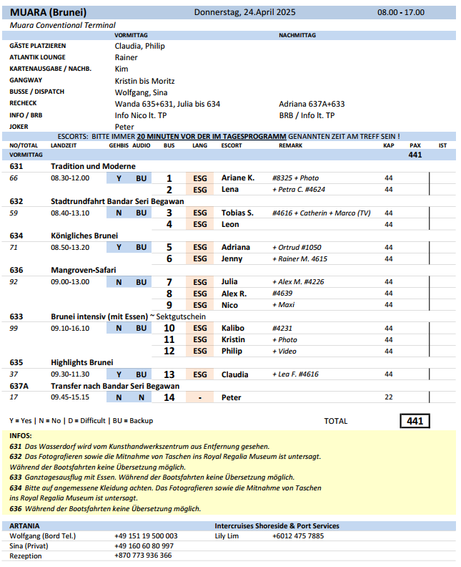

##### **Samstag, 26. April 25 Tarempa / Indonesien 09:00-17.00**

**Privater Landgang**

**Sonntag, 27.April 25 Singapur / Singapur OV 08.00**

**Singapur I 3,5 Std. | 45,00 €**

Diese Rundfahrt vermittelt einen guten Überblick über die wichtigsten Sehenswürdigkeiten Singapurs. Sie können sich einen Eindruck von der multikulturellen Metropole machen. Genießen Sie vom Merlion Park den Ausblick auf Marina Bay, fahren durch Chinatown und den geschäftigen Finanzdistrikt zum ältesten Hindutempel der Stadt, dem Sri Mariamman Tempel, sowie zum Botanischen Garten. Der 1822 von Sir Thomas Stamford Raffles gegründete Park zeigt über 3000 tropische Pflanzenarten, darunter eine spektakuläre Orchideensammlung. Zum Abschluss Fahrt nach Kampong Glam, den von Malaysiern geprägten Stadtteil, bevor Sie zum Schiff zurückkehren.

Bitte beachten: Für Gäste mit eingeschränkter Beweglichkeit nicht geeignet. Etwa 1,5 Std. zu Fuß insgesamt.

* Ausflug verlief nach Plan

**Chinatown am Abend I 3 Std. | 49,00 €**

Chinatown bildet die größte Enklave chinesischer Einwanderer in Singapur. Die beste Möglichkeit, das chinesische Viertel mit seiner Kultur kennenzulernen, bietet ein Spaziergang durch die engen Gassen. Sie erleben den interessanten Kontrast zwischen traditionellen Gebäuden der Kolonialzeit und moderner Architektur, entdecken verschiedene sehenswerte Tempel und begegnen Händlern und Handwerkern mit reicher Auswahl an Souvenirs. Kleinere Restaurants laden zur Pause ein, und Sie haben Gelegenheit, "Fingerfood" chinesischer Küche zu probieren, das von Straßenhändlern und an zahllosen Essensständen angeboten wird (nicht inklusive). Nach einem etwa 2,5-stündigen Rundgang kehren Sie zum Schiff zurück.

Bitte beachten: Für Gäste mit eingeschränkter Beweglichkeit nicht geeignet. Begrenzte Teilnehmerzahl. Festes Schuhwerk empfohlen.

• Ausflug verlief nach Plan

**~~Tiong Bahru~~ LITTLE INDIA - Tradition und Moderne I 3 Std. | 49,00 €**

Zunächst fahren Sie zu der beeindruckenden Wohnanlage Pinnacle@Duxton. Es handelt sich um 7 jeweils 50 Stockwerke hohen Türme, die über sogenannte "Skybridges" verbunden sind. Von einem der "Himmelsgärten" genießen Sie einen atemberaubenden Blick auf die Stadt. Danach fahren Sie zum beliebten Stadtviertel Tiong Bahru, eines der ältesten Wohngebiete von Singapur, das heute traditionelles Erbe mit modernem Lifestyle verbindet. Der 1955 erbaute Tiong Bahru Markt gilt als erster moderner Markt, und noch heute bietet er einige der besten Straßenverkaufsstände für lokale Köstlichkeiten. Danach sehen Sie einen der ältesten Tempel des Landes, dem Qi Tian Gong Tempel, besuchen eine ~~Bäckerei~~ und sehen das Nostalgia Boutique-Hotel, das von den Kolonialjahren Singapurs inspiriert wurde. Rückkehr zum Schiff.

Bitte beachten: Für Gäste mit eingeschränkter Beweglichkeit nicht geeignet. Sehr begrenzte Teilnehmerzahl. Etwa 1,5 Std. zu Fuß insgesamt.

* Tiong Bahru wurde krzfristig gestrichen (Renovierung) und durch Little India ersetzt

Anstatt little India könnte man auch Arab Street besuchen: anschaulicher und stressfreier für die Gäste

Vorschlag: Start der Tour, Arab Street, dann mit dem Bus zum Markt nach little India und danach nach Duxton.

* Fazit: 2 Lichtshows mit Kombination MBS ist nicht zu machen und ist reiner Stress.

**Singapur bei Nacht I 3,5 Std. | 109,00 €**

Sie fahren zunächst zum Clarke Quay und steigen um in ein Flusstaxi, für eine ca. 30-minütige Fahrt auf dem Singapore River, vorbei an historischen Brücken und Gebäuden, die vor mehr als einem Jahrhundert erbaut wurden. Weiterfahrt zu den Gardens by the Bay, um einen entspannten Abendspaziergang zu genießen. Singapurs beeindruckende, grüne Attraktion, die sich über 101 Hektar mitten im Herzen der Stadt erstreckt. Erleben Sie die synchronisierte Licht- und Musikshow unter den Super Trees. Danach besuchen Sie den SkyPark von Marina Bay Sands und bestaunen von der Plattform aus den 360-Grad-Blick auf die beleuchtete Skyline von Singapur bis hin zu den indonesischen Riau-Inseln. Sehen Sie im Anschluß noch von der Marina Bay aus die Licht- und Wassershow Spectra , bevor Sie zum Schiff zurückkehren.

Bitte beachten: Für Gäste mit eingeschränkter Beweglichkeit nicht geeignet. Sehr begrenzte Teilnehmerzahl.

* Bis zu dem Zeitpunkt wo wir aus dem Boot ausgestiegen sind, lief alles sehr gut und die Gäste waren gut drauf. Während wir ausstiegen bekam Martine die Information, dass die Aussichtsplattform aufgrund des Gewitters nicht besucht werden kann. Die Guides haben wohl, die Information von ihren Vorgesetzten (Wicky) bekommen, den Gästen Freizeit im Shoppingcenter zu geben. Martine hat dann (ca. 18:50 Uhr) gesagt, dass wenn die Plattform bis 19 Uhr nicht wieder öffnet, wir nicht mehr hoch fahren werden. Martine hat dann auch gesagt, dass wenn die Gäste nicht mit ihr mitkommen möchten, sie bitte um 20:15 Uhr wieder am an dem Treffpunkt sind vor einem speziellen Geschäft, sodass sich die Gäste individuell beschäftigen und sich die erste Lichtshow eigenständig anschauen. Dann mussten wir einen Toilettenstop einlegen, weswegen sich die Gruppe in dem vollen Einkaufszentrum etwas verloren hat. Adriana hat probiert vorne beim Guide zu bleiben, was aber aufgrund der vielen Diskussionen mit den Gästen nicht funktioniert hat. Marco ist mit den Gästen, die schlechter zu Fuß waren am Ende gelaufen und wir waren per Walkie immer im Kontakt.

Somit sind fast alle Gäste bis 19 Uhr bei der Gruppe geblieben, bis auf 5 Personen (Kabinen 7206, 7469, 5249, 7339 2x). Um 19:09 Uhr hat Martine einen Anruf bekommen, dass die Plattform wieder geöffnet ist. Martine hat das auch direkt ins Audiogerät gesagt, sodass wir nicht mehr einschreiten konnten. Zu dem Zeitpunkt waren wir auch beide mit Gästen am diskutieren. Sie ist dann einfach losgelaufen ohne wirklich auf uns zu achten. Ich hatte da auch gerade Wolfgang am Telefon. Als die Gäste dann auf der Plattform waren, habe ich Martine ausdrücklich darum gebeten, bitte langsamer zu laufen und Informationen zunächst immer an mich weiterzugeben. Sie hat daraufhin gesagt, dass das Gäste schon vorher gesagt hätten, dass das wieder geöffnet hat und es daher nicht von ihr kam. Das können wir nicht beurteilen und tut auch eigentlich nicht wirklich etwas zu Sache, weil sie das trotzdem laut ins Audiogerät gesagt hat und einfach losgelaufen ist. Adriana hat dann probiert die fehlenden Gäste zu suchen, was in diesem riesigen Shoppingcenter leider quasi unmöglich ist. Marco ist währenddessen beim Guide geblieben. Um 20:15 Uhr hat Adriana dann die Gäste an dem Treffpunkt eingesammelt und zu dem Rest der Gruppe gebracht, die neben den Fahrstühlen nach oben auf Adriana und die 5 Gäste gewartet haben. Anschließend sind wir gesammelt zum Bus gelaufen. Adriana hat hier den Guide abermals darum gebeten langsamer zu laufen. Ab diesem Zeitpunkt ging es Adriana immer schlechter und Marco hat daraufhin viel übernommen. Zwei Gäste aus dem Bus 10 haben sich dann auch uns angeschlossen, weil sie nicht mehr wussten, wohin sie nun gehen sollen. An dem nächsten Stop konnten sie wieder ihrer Gruppe übergeben werden. Wir kamen hier um 20:57 Uhr an und die Show ging wohl bis 21 Uhr, was für zusätzlichen Unmut bei den Gästen führte.

Ab diesem Zeitpunkt kann ich nicht mehr viel sagen, weil es mir dann überhaupt nicht mehr gut ging und der Rettungswagen gekommen ist.

* Aufgrund von Gewitter wurde der Besuch der Aussichtsplattform abgesagt. Unsere Guide stellte die Gäste vor die Wahl: Informationen zu Mall und Hotel samt Rundgang oder eigenständige Freizeit. Einige Gäste trennten sich daraufhin von der Gruppe. Martine traf diese Entscheidung eigenständig, wohl auf Nachfrage einiger Gäste hin, während die Escorts Fragen von Gästen beantworteten und auf Gäste warteten, welche die Toilette besuchten. Später war ein Besuch der Plattform dank besseren Wetters dennoch möglich – einige Gäste konnten jedoch nicht mehr rechtzeitig informiert werden und verpassten diesen. Durch Verzögerungen war zudem der Besuch der zweiten Lichtershow nicht möglich.

Reklamationen: 5 Tickets für die Aussichtsplattform (Kabinenliste von Marco bei Wolfgang)

Bemerkung: Am letzten Stopp musste Adriana medizinisch versorgt werden. Kristin, Sina, Philip und weitere Crew-Mitglieder waren vor Ort und konnten helfen und sie betreuen. Marco begleitete die Gruppe zurück zum Schiff.

Statement Agentur:

* On 27th Apr, We had some issue for Singapore Night Tour. I need to give me actual report on what happened. All is good with coach leaving pier at 17.15, reach Clark Quay and took River Boat River to Marins Bay Sands Pier. problem start here.

Time 18.09 – Receive notice from Marina Bay Sands, skypark observation deck is closed due to safety risk as lighting detector is activated.

Groups are put on Hold. 2 groups at Shoppe (shopping mall) 3 groups at the gallery ( site of Spectra show )

18.30 – Park is still closed. Meanwhile negotiation is ongoing to secure a refund and if by 19.30, park is still closed I get a refund.

18.45 By this time, both group is getting impatient and problem start to surface.

The 2 groups at Shoppe decided to skip the skypark and the spectra show and move on to Garden By the Bay. at the same time No tourist allow to assemble as a group at MBS Shoppe and no guide allow, Security came and ask my guide to disburse at the same time.

* The 3 groups decided to shop or have a coffee and only wants to come back before the show start. 19.08 – Observation Park is Open.

Statement Agentur:

Dear Wolfgang

Yes correct as 169 ticket is given at entrance.

ANMERKUNG WK: Leider haben sich später VIEL mehr Gäste gemeldet um die 25,- Euro erstattet zu bekommen. Listen standen mir nicht zur Verfügung

By the way I can get refund balance of 69 tickets due my augment of 2 points.

1. No tourist allow to assemble at MBS Shoppe and no guide allow, hence my guide cannot

contact them.  (2 groups) security came and ask my guide to disburse.

2 A the light show area we have to disburse the group due to safely reason as there

are lighting, hence the group are either shopping or having coffee somewhere. guide

again not in control. ( 3 groups )

Guess you have a hard time pacifying the guest, none of them missed spectra show and

super tree show. that???s not too bad.

* Fazit: 2 Lichtshows mit Kombination MBS ist nicht bzw. nur bei optimalen Bedingungen in extremem Tempo zu machen und ist reiner Stress.
* Besser 2 Ausflüge anbieten mit unterschiedlichen Light shows und Kombinationen mit Riesenrad, Bootsfahrt, Clarke Quay , Chinatown
* Es sollten auf jeden Fall weiterhin Abendausflüge angeboten werden !!
* Aber kein Ausflug der MBS mit 2 Lichtshows kombiniert. Wie beim Tafelberg / Kapstadt direkt eine Alternative erwähnen, falls Auffahrt MBS nicht möglich ist.

**Stadt und Riesenrad I 3,5 Std. | 89,00 €**

Sie fahren zunächst in den historischen Teil der Stadt zu der Stelle, an der einst Sir Stamford Raffles Singapur erreichte. Hier steigen Sie in ein lokales Boot um, welches Sie durch das Hafenviertel an der Mündung des Singapur-Flusses fährt. Die alten Warenhäuser in den engen Straßen beherbergen heute Restaurants und Bars. Nach der 30-minütigen Fahrt fahren Sie zur Waterloo-Street, wo in unmittelbarer Nähe ein chinesischer Tempel, ein Hindu-Tempel, eine jüdische Synagoge und eine katholische Kirche Zeugen vom friedlichen Miteinander der verschiedenen Religionen sind. Höhepunkt Ihres Ausflugs ist eine Fahrt mit dem "Singapore Flyer", einem Riesenrad, das spektakuläre Ausblicke auf die Stadt und den modernen Hafen bietet. Nach der etwa 30-minütigen Fahrt kehren Sie zum Schiff zurück.

Bitte beachten: Für Gäste mit eingeschränkter Beweglichkeit nicht geeignet. Begrenzte Teilnehmerzahl. Bitte halten Sie Knie und Schultern beim Besuch von Tempel/Kirche/Synagoge bedeckt.

* Ausflug verlief nach Plan

**Gardens by the Bay und Marina Bay Sands I 3,5 Std. | 119,00 €**

Sie besuchen zunächst den bekannten Park "Gardens by the Bay", eine besondere Attraktion Singapurs. Das ca. 100 ha große Parkgelände wurde künstlich angelegt. In zwei Glashäusern werden unterschiedliche Biotope gezeigt: Der Flower Dome, das größte Glasgewächshaus der Welt, bildet den Lebensraum für Pflanzen, die mildes und trockenes Klima benötigen; im Cloud Forest (Nebelwald) werden die kühlen tropischen Klimaverhältnisse in Höhen von ca. 1.000 bis 3.000 m nachgestellt. Hierzu wurde ein 35 m hoher "Berg" konstruiert, der von den Besuchern über einen Rundweg begangen werden kann. Aufenthalt ca. 1,5 Std. Anschließend Weiterfahrt zum Resort Marina Bay Sands. Hier befinden sich drei 55-stöckige Hoteltürme mit einer Höhe von jeweils ca. 200 m, die über einen 340 m langen Dachgarten (Sands SkyPark) verbunden sind. Auf der Aussichtsplattform bietet sich ein herrliches 360° Panorama auf die Stadt. Anschließend bewundern Sie die eleganten Geschäfte der Galerie in Marina Bay. Nach einem insgesamt etwa 45-minütigem Aufenthalt Rückfahrt zum Schiff.

Bitte beachten: Für Gäste mit eingeschränkter Beweglichkeit nicht geeignet. Etwa 2,5 Std. zu Fuß. Die 45-minütige Avatar-Show The Experience im Cloud Forest, ist nicht Bestandteil des Ausfluges.

* Ausflug verlief nach Plan

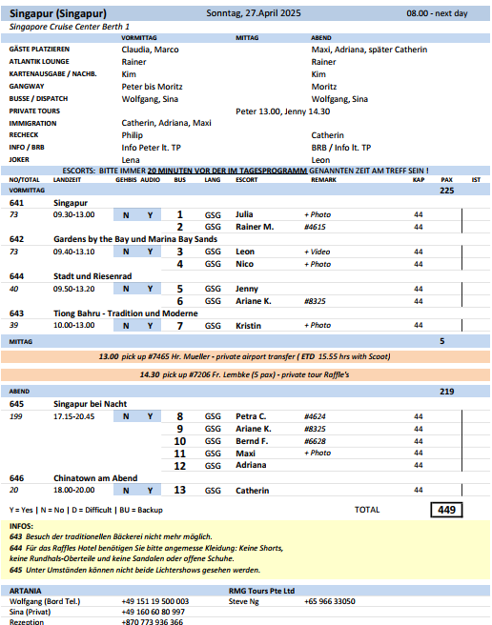

**Montag, 28.04.25 Singapur bis 14.00 Uhr**

**Singapur I 3,5 Std. | 45,00 €**

Diese Rundfahrt vermittelt einen guten Überblick über die wichtigsten Sehenswürdigkeiten Singapurs. Sie können sich einen Eindruck von der multikulturellen Metropole machen. Genießen Sie vom Merlion Park den Ausblick auf Marina Bay, fahren durch Chinatown und den geschäftigen Finanzdistrikt zum ältesten Hindutempel der Stadt, dem Sri Mariamman Tempel, sowie zum Botanischen Garten. Der 1822 von Sir Thomas Stamford Raffles gegründete Park zeigt über 3000 tropische Pflanzenarten, darunter eine spektakuläre Orchideensammlung. Zum Abschluss Fahrt nach Kampong Glam, den von Malaysiern geprägten Stadtteil, bevor Sie zum Schiff zurückkehren.

Bitte beachten: Für Gäste mit eingeschränkter Beweglichkeit nicht geeignet. Etwa 1,5 Std. zu Fuß insgesamt.

* Ausflug verlief nach Plan

**Tiong Bahru - Tradition und Moderne I 3 Std. | 49,00 €**

Zunächst fahren Sie zu der beeindruckenden Wohnanlage Pinnacle@Duxton. Es handelt sich um 7 jeweils 50 Stockwerke hohen Türme, die über sogenannte "Skybridges" verbunden sind. Von einem der "Himmelsgärten" genießen Sie einen atemberaubenden Blick auf die Stadt. Danach fahren Sie zum beliebten Stadtviertel Tiong Bahru, eines der ältesten Wohngebiete von Singapur, das heute traditionelles Erbe mit modernem Lifestyle verbindet. Der 1955 erbaute Tiong Bahru Markt gilt als erster moderner Markt, und noch heute bietet er einige der besten Straßenverkaufsstände für lokale Köstlichkeiten. Danach sehen Sie einen der ältesten Tempel des Landes, dem Qi Tian Gong Tempel, besuchen eine Bäckerei und sehen das Nostalgia Boutique-Hotel, das von den Kolonialjahren Singapurs inspiriert wurde. Rückkehr zum Schiff.

Bitte beachten: Für Gäste mit eingeschränkter Beweglichkeit nicht geeignet. Sehr begrenzte Teilnehmerzahl. Etwa 1,5 Std. zu Fuß insgesamt.

* Guide war erst ab Little India dabei

**Kulturelles Erbe I 4 Std. | 69,00 €**

Während der Tour gewinnen Sie einen ersten Eindruck von der reichen Kulturgeschichte der Stadt. Sie passieren zunächst das Kolonialviertel mit seinen historischen Gebäuden und genießen von der berühmten Merlion Statue einen besonders schönen Blick über die eindrucksvolle Uferpromenade. Die Statue ist ein Fabelwesen mit dem Kopf eines Löwen und dem Körper eines Fisches und gilt als Wahrzeichen von Singapur. Kurzer Spaziergang entlang der Promenade. Sie fahren zum Yachthafen und starten von hier zu einer etwa halbstündigen Bootsfahrt, die einen beeindruckenden Blick auf das alte und neue Singapur ermöglicht. Sie fahren entlang des Singapore River bis zum historischen Anlegeplatz, an dem Sir Stamford Raffles, Begründer der Stadt, im Jahr 1819 die Insel betreten haben soll. Nächster Stopp erfolgt am National Museum mit Gelegenheit zu einer etwa einstündigen Besichtigung. Auf der Rückfahrt zum Schiff passieren Sie die Orchard Road, eine der bekanntesten Einkaufsstraßen der Metropole. Bitte beachten: Für Gäste mit eingeschränkter Beweglichkeit nicht geeignet. Begrenzte Teilnehmerzahl.

**•** Ausflug verlief nach Plan

**Stadt und Riesenrad I 3,5 Std. | 89,00 €**

Sie fahren zunächst in den historischen Teil der Stadt zu der Stelle, an der einst Sir Stamford Raffles Singapur erreichte. Hier steigen Sie in ein lokales Boot um, welches Sie durch das Hafenviertel an der Mündung des Singapur-Flusses fährt. Die alten Warenhäuser in den engen Straßen beherbergen heute Restaurants und Bars. Nach der 30-minütigen Fahrt fahren Sie zur Waterloo-Street, wo in unmittelbarer Nähe ein chinesischer Tempel, ein Hindu-Tempel, eine jüdische Synagoge und eine katholische Kirche Zeugen vom friedlichen Miteinander der verschiedenen Religionen sind. Höhepunkt Ihres Ausflugs ist eine Fahrt mit dem "Singapore Flyer", einem Riesenrad, das spektakuläre Ausblicke auf die Stadt und den modernen Hafen bietet. Nach der etwa 30-minütigen Fahrt kehren Sie zum Schiff zurück.

Bitte beachten: Für Gäste mit eingeschränkter Beweglichkeit nicht geeignet. Begrenzte Teilnehmerzahl. Bitte halten Sie Knie und Schultern beim Besuch von Tempel/Kirche/Synagoge bedeckt.

* Der Ausflug erstmal verspätet angefangen, da der Bus nicht pünktlich da war, dann fehlte unsere Guidin noch, wir sind dann aber ohne Guidin losgefahren Richtung Boot, mit einem Mann von der Agentur, der aber nichts wusste, deshalb habe ich dann etwas gegoogelt und das erzählt. Bei dem Platz wo wir unsere Guidin treffen sollten, mussten wir dann auch noch warten. Anschließend sind wir mit der Guidin zu dem Boot gegangen, das bestimmt noch 1 ½ Km weg war. Beim Bootsanleger hieß es unser Slot ist erst um 11 Uhr, wir waren um ca. 10:15 Uhr dort, nach einem hin und her (was die Gäste aber nicht mitbekommen haben, viele haben die kurze Wartezeit genutzt um aufs WC zugehen) wurde der Chef von der Bootsfirma erreicht und er hat gesagt das wir schon früher starten können. Nach der Bootstour sind wir dann mit dem Bus zum Singapur Flyer gefahren, keine Warteschlange, die Gäste in drei Gondeln aufgeteilt, aber man muss noch ein Stückchen gehen und die Fahrt alleine dauert 30 Minuten, anschließend Fahrt zum Raffles Hotel, hier 20 Minuten kurz zum langen Tresen gegangen, viele wollten hier etwas trinken, ich habe es ihnen nicht verboten aber die Zeit wann wir wieder im Bus sein müssen bereits beim Ausstieg gesagt, und ein paar haben es geschafft etwas zu trinken. Anschließend fahrt zur Waterloo und 20 Minuten Stopp beim Chinesischen Tempel und Hindu Tempel gemacht, anschließend fahrt zurück.

Also alles gemacht nur in anderen Zeiten… und Ausflug ging bis 14:00 Uhr statt 11.50 Uhr

Als die Guidin angekommen ist, haben bestimmt 3 oder 4 Gäste gesagt das sie die Guidin bereits gestern hatten und das sie schlimm ist…. Sagen wir so sie war okay, aber viel zu schnell unterwegs für unsere Gäste und musste auch echt oft nach deutschen Wörtern suchen

**Gardens by the Bay und Marina Bay Sands I 3,5 Std. | 119,00 €**

Gut einstündiger Transfer zum Kangaroo Wildlife Park. Sie unternehmen einen etwa einstündigen Spaziergang durch den Park, der Heimat für viele australische Tierarten ist, aber auch Zufluchtsort verwaister oder verletzter Tiere. Im Park leben über 150 Arten einheimischer australischer Wildtiere, darunter Koalas, Schlangen, Pinguine und einheimische Kängurus. Sie erfahren Wissenswertes über die bedrohten einheimischen Tierarten der Insel und haben die Möglichkeit, Kängurus und Wallabys aus nächster Nähe zu erleben. Auf der Rückfahrt machen Sie noch eine Fotopause an der beliebten Pennington Bay, die einen schönen Panoramablick bietet und fahren dann weiter zum Schiff. Bitte beachten: Begrenzte Teilnehmerzahl. Etwa 1,5 Std. zu Fuß. Informationen im Park in englischer Sprache. Bitte haben Sie Verständnis, dass zum Schutz der Tiere diese nicht gestreichelt werden dürfen.

* Ausflug verlief nach Plan

**Guides und Busse vielfach zu spät. Das viel aber gar nicht sooo sehr auf weil:**

**Auch die Passkontrolle dauerte erstaunlicherweise beim zweiten Landgang unerwartet lange**

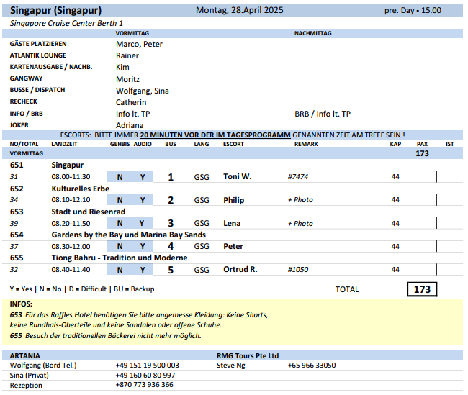

**Dienstag, 29.04.25 Port Kelang / Kuala Lumpur / Malaysia 07.00-18.00**

**Sehr gute Betreuung durch die Agentur**

**Kuala Lumpur individuell I 7 Std. | 25,00 €**

Nach etwas mehr als einer Stunde Bustransfer erreichen Sie Kuala Lumpur. Sie halten an der Suria KLCC Shopping Mall und haben fast 4 Stunden Zeit, um Kuala Lumpur auf eigene Faust zu erkunden. Im Anschluss Rückfahrt zum Schiff.

Bitte beachten: Ausflug ohne örtliche Reiseleitung.

• Ausflug verlief nach Plan

**Panoramafahrt Kuala Lumpur I 5 Std. | 29,00 €**

Mehr als einstündiger Fahrt nach Kuala Lumpur. Die Hauptstadt Malaysias bietet eine interessante Mischung aus Vergangenheit und Gegenwart. Herrlich erhaltene Architektur aus der Zeit der Mauren und Kolonialherren wechselt sich ab mit hochmodernen Gebäuden. Während Ihrer Panoramafahrt passieren Sie die Sehenswürdigkeiten der Stadt und unternehmen Fotostopps am Unabhängigkeitsplatz, Alten Bahnhof und Petronas Twin Towers. Zudem besuchen Sie noch das Nationaldenkmal, das der Gefallenen des malaiischen Freiheitskampfes während der Besatzungszeit der Japaner gedenkt. Anschließend Rückfahrt zurück zum Schiff.

* Ausflug verlief nach Plan

**~~Putrajaya mit Bootsfahrt I 4,5 Std. | 39,00 €~~**

~~Sie fahren etwa eine Stunde nach Putrajaya, eine 1996 gegründete, etwa 50qkm große Planstadt, 25 km von der Hauptstadt entfernt. Diese moderne Stadt mit eindrucksvoller Architektur ist durchzogen von Schnellstraßen, künstlich angelegten Seen und Wasserstraßen. Die Stadt ist für über 300.000 Einwohner angelegt, jedoch leben hier derzeit gerade mal knapp 100.000 Bewohner. Sie sehen den repräsentativen Justizpalast, von Kuppeln gekrönt, und legen einen weiteren Fotostopp am Putra Square ein, der von Wasser, Grünflächen und stattlichen Regierungsgebäuden (u.a. dem Büro des Premierministers) umgeben ist. Danach unternehmen Sie eine gemütliche Bootstour auf dem Putrajaya-See und genießen schöne Ausblicke, z.B. auf die kolossale Putra-Moschee. Nach der etwa 45-minütigen Fahrt erfolgt wieder die Rückfahrt zum Schiff.~~

~~Bitte beachten: Kurze Spaziergänge und wenige Treppenstufen unterwegs. Begrenzte Teilnehmerzahl.~~

* Mindestteilnehmerzahl wurde nicht erreicht

**Kulinarik und Kultur I 6,5 Std. mit Essen | 59,00 €**

Nach einer guten Stunde Busfahrt erreichen Sie Kuala Lumpur und legen unterwegs eine Fotopause an der Nationalmoschee ein. Ihr Gästeführer bringt Ihnen während dieser Tour die kulinarischen Highlights sowie die religiöse Vielfalt dieser multikulturellen Metropole näher. Kosten Sie unterwegs typisch malaiische, chinesische und indische Spezialitäten. Probieren Sie die malaiische Süßspeise "Kuih Muih", das chinesische Dim Sum oder das indische Fladenbrot Roti mit Reisspezialitäten. Unterwegs spazieren Sie durch enge Gassen und Durchgänge, besichtigen den Zentralmarkt, den chinesischen Sin Sze Si Ya Tempel und besuchen den ältesten Hindu-Tempel der Stadt, den Sri Mahamariamman Tempel. Mit diesen zahlreichen kulinarischen und kulturellen Eindrücken fahren Sie zurück zum Schiff.

Bitte beachten: Für Gäste mit eingeschränkter Beweglichkeit nicht geeignet. Sehr begrenzte Teilnehmerzahl. Gut 1,5 Std. zu Fuß

• 1 extra Fotostopp an den Petronas Towers (direkt bei Einfahrt nach Kuala Lumpur inkl. Toilettenstop), welcher unbedingt auch mit ins normale Programm genommen werden sollte

**Die Höhlen von Batu und Kuala Lumpur I 8 Std. mit Essen | 69,00 €**

Sie fahren etwa 1,5 Std. zu den Batu-Höhlen, die aus drei Haupt- und weiteren kleineren Nebenhöhlen bestehen. Die größte von ihnen ist über 272 Stufen zu erreichen (nur für sportliche Gäste geeignet) und zeigt kunstvolle Hindu-Schreine. Anschließend Weiterfahrt zum Royal Selangor, dem größten Zinnwarenhersteller der Welt. Sie besichtigen sein Besucherzentrum und erfahren mehr über die handwerkliche Einzigartigkeit seiner Handwerkstechnik. Nachdem Sie Ihr Mittagessen in einem Restaurant eingenommen haben, fahren Sie zum kolonialen Teil der Stadt und sehen den Platz der Unabhängigkeit (Merdeka Square), auf dem Gelände des Royal Selangor Clubs gelegen, der 1884 für die britische Kolonialgesellschaft gegründet wurde. Fotostopp. Sie besuchen die Aussichtsplattform (auf 276 m Höhe) des Kuala-Lumpur-Tower, mit gesamt 421 m der siebthöchste Fernsehturm der Welt, und genießen von hier die einzigartige Aussicht. Bevor Sie zum Schiff zurückfahren, machen Sie noch einen Fotostopp an den beeindruckenden Petronas (Twin) Towers.

Bitte beachten: Für Gäste mit eingeschränkter Beweglichkeit nicht geeignet. Anstrengender Weg zu den Batu-Höhlen. Begrenzte Teilnehmerzahl.

* Ausflug verlief nach Plan

**Kuala Lumpur und KL Tower I 7,5 Std. mit Essen | 79,00 €**

Nach etwas mehr als einer Stunde Busfahrt Ankunft in Kuala Lumpur und kurzer Fotostopp an den modernen Petronas Twin Towers. Anschließend besuchen Sie den 421 m hohen Kuala Lumpur Tower und genießen den atemberaubenden Blick über die Stadt. Nach dem Mittagessen in einem Restaurant unternehmen Sie einen Spaziergang durch Chinatown und zum Zentralmarkt, wo Sie das bunte Treiben hautnah erleben können. Weiterhin besuchen Sie den bekannten Thean Hou Tempel und sehen im kolonialen Teil der Stadt den Platz der Unabhängigkeit, bevor Sie zum Schiff zurückfahren.

Bitte beachten: Für Gäste mit eingeschränkter Beweglichkeit nicht geeignet. Sehr begrenzte Teilnehmerzahl. Etwa 3 Std. zu Fuß insgesamt.

• Ausflug verlief nach Plan

Zunächst war KL Tower gestrichen wegen lokaler politischer Uneinigkeiten, dann ging es am Tag des Ausfluges aber doch wieder

**Kuala Lumpur und Petronas Twin Towers I 7,5 Std. mit Lunchbox | 89,00 €**

Nach etwas mehr als einer Stunde Fahrt erreichen Sie die Hauptstadt Malaysias. Kuala Lumpur bietet eine interessante Mischung aus Vergangenheit und Gegenwart. Herrliche Architektur aus der Zeit der Mauren und Kolonialherren wechselt sich mit hochmodernen Gebäuden ab. Sie besuchen die Petronas Twin Towers. Nach der Fertigstellung in 1998 galten die Zwillingstürme mit ihrer markanten Brücke, ihrer Höhe von 452 m und den 88 Stockwerken als die höchsten Gebäude der Welt. Bereits im Jahr 2004 verloren die Türme den Status an den Taipei 101 Tower (508 m). Sie besuchen die Sky Bridge, die die Türme über zwei Stockwerke (41 + 42) miteinander verbindet, sowie die Aussichtsplattform auf 360 m Höhe. Lunchbox- Mittagessen unterwegs. Im Anschluss haben Sie etwa 2,5 Stunden Freizeit am Suria KLCC Einkaufszentrum in den Petronas Twin Towers. Auf dem Rückweg Fotostopps am Unabhängigkeitsplatz und am Nationaldenkmal. Im Anschluss Rückfahrt zum Schiff.

Bitte beachten: Für Gäste mit eingeschränkter Beweglichkeit nicht geeignet. Sehr begrenzte Teilnehmerzahl. Der Besuch der Petronas Twin Towers erfolgt in kleinen Gruppen. Mit Wartezeiten ist zu rechnen. Die Tickets werden bereits 3 Wochen vor Ankunft von der lokalen Agentur verbindlich erworben für ein vorgegebenes Zeitfenster.

* Ausflug verlief nach Plan

**Malakka I 9 Std. mit Essen | 69,00 €**

Etwa 2,5-stündige Busfahrt von Port Kelang nach Malakka, älteste Stadt Malaysias, einst wohlhabendste und kosmopolitischste Metropole Südostasiens. Zunächst besuchen Sie das Museum zur Geschichte der Region und den nicht weit entfernt gelegenen ältesten chinesischen Tempel Malaysias, den Cheng Hoon Teng Tempel. Die Fassade des prächtigen Hauptgebäudes ist reich verziert mit buntbemaltem Stuck, Glas und Porzellan, während das Innere mit Holzschnitzereien, Perlmuttintarsien und zahlreichen taoistischen und buddhistischen Statuen aufwartet. Mittagessen unterwegs und nachmittags Rückfahrt zum Schiff.

Bitte beachten: Für Gäste mit eingeschränkter Beweglichkeit nicht geeignet. Begrenzte Teilnehmerzahl.

* Toiletten während dem Ausflug nicht verfügbar

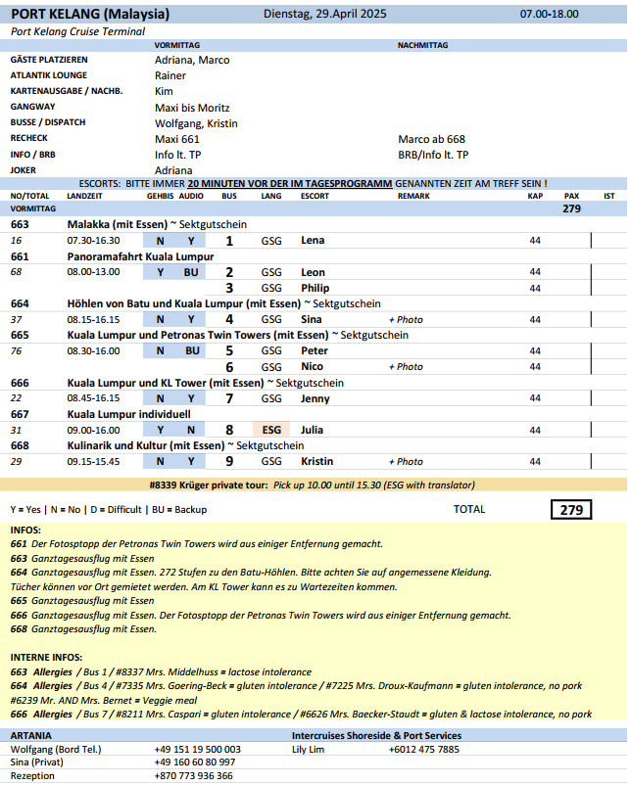

**Mittwoch, 07.05.25 Port Louis / Mauritius 08.00-18.00**

**Port Louis I 4 Std. | 55,00 €**

Port Louis, die Hauptstadt von Mauritius, ist mit 170.000 Einwohnern relativ überschaubar. Während der Stadtrundfahrt passieren Sie Chinatown und die Jummah Moschee und halten für einen Fotostopp am Tamil Tempel, einem der ältesten Tempel der Insel mit schöner Architektur Während eines Fotostopps an der Britischen Wehranlage La Citadelle genießen Sie den Blick über die Stadt und den Hafen. Anschließend besuchen Sie den lokalen Markt und haben Freizeit für einen Spaziergang im Hafenviertel oder zum Souvenirkauf. Bevor Sie zum Schiff zurückkehren besuchen Sie das Eureka Haus, ältestes koloniales Gebäude der Insel.

Bitte beachten: Begrenzte Teilnehmerzahl. Sonntags sind viele Geschäfte und der Markt geschlossen. Falls ein Betreten des Tempels möglich ist, müssen die Schuhe ausgezogen werden und Schultern und Knie bedeckt sein.

• Ausflug verlief nach Plan

**Botanischer Garten und Sugar World Museum I 3,5 Std. | 59,00 €**

Fahrt vom Hafen zum Botanischen Garten. Im Pamplemousses Garden erwartet Sie eine Führung mit interessanten Erklärungen zu Pflanzen und Bäumen aus tropischen Ländern. Nach der Besichtigung besuchen Sie das Sugar World Museum. Die Ausstellung beschäftigt sich neben der Geschichte des Zuckers auch mit der Sklaverei, dem Handel mit Rum und der Entwicklung der Insel. Rückfahrt zum Schiff.

Bitte beachten: Für Gäste mit eingeschränkter Beweglichkeit nicht geeignet. Mückenschutz empfohlen. Gut 2 Stunden zu Fuß.

* Ausflug verlief nach Plan

**Süd-Mauritius I 8 Std. mit Essen | 109,00 €**

Busfahrt in das Inselinnere nach Curepipe, ca. 550 m hoch auf einem Plateau gelegen. Wohlhabende Mauritier hatten sich hier schon vor 200 Jahren angesiedelt, deren schöne alte Kolonialhäuser im Herzen der Stadt noch heute zu bewundern sind. Unterwegs Fotostopp am Vulkankrater "Trou aux Cerfs" mit einem Durchmesser von 200 m und einer Tiefe von 85 m. In Curepipe besuchen Sie die Schiffsmodellfabrik "Voiliers de l'Ocean". Weiter fahren Sie in südlicher Richtung nach Grand Bassin. Die Hindugemeinde von Mauritius verehrt diesen Kratersee mit dem alljährlichen Maha-Shivaratree-Fest. Nach dem Besuch dieser heiligen Stätte Mittagessen in einem Restaurant nahe der Black River Gorges. Anschließend kurvenreiche Fahrt zu den farbigen Erdhügeln von Chamarel. Kurzer Stopp am Wasserfall von Chamarel und Rückfahrt entlang der Westküste nach Port Louis.

* Ausflug verlief nach Plan
* Kolonialhäuser bei Agentur nicht inkludiert, wurde extra angefahren und bezahl

**Île aux Aigrettes und Mahebourg I 7,5 Std. mit Essen | 119,00 €**

Sie fahren per Bus etwa 60 Minuten nach Pointe Jerome. Kurze Fährüberfahrt zur 26 ha großen Insel Île aux Aigrettes, welche zum Naturschutzgebiet erklärt wurde und dem Schutz einiger Tierarten wie der Aldabra-Riesenschildkröte dient. Nach ca. einer Stunde Aufenthalt Rückfahrt zur Hauptinsel und Busfahrt nach Mahebourg, einer kleinen, von Niederländern gegründeten Siedlung. Hier besuchen Sie die Biskuitfabrik H. Rault, die auf eine 130-jährige Geschichte zurückblickt. Kosten Sie traditionelles Maniok-Gebäck, bevor Sie Ihr Mittagessen in einem Restaurant einnehmen. Danach besichtigen Sie das Nationalmuseum, das Schätze aus vier Kolonialperioden der Inselbesetzung beherbergt, und legen am Monument "Pointe Canon" einen Fotostopp ein. Anschließend Rückfahrt zum Schiff.

Bitte beachten: Für Gäste mit eingeschränkter Beweglichkeit nicht geeignet. Sehr begrenzte Teilnehmerzahl. Etwa 2 Std. zu Fuß insgesamt.

* Boot war eine offene Fähre
* Insel mit den Schildkröten wurde nicht angefahren und kurzfristig von Agenturseite aus abgesagt. Gäste haben 50€ erstattet bekommen.

Die Tour heißt bei denen nicht Ile aux Aigrettes……

MIN Ile des deux Cocos normalerweise 45, es wurden nur 34 berechnet

Botanischer Garten normalerweise MIN 15, es wurden nur 13 berechnet

Transfer C Beach normalerweise MIN 15, es wurden nur 13 berechnet

**~~Teetradition I 7 Std. mit Essen | 169,00 €~~**

~~Busfahrt vom Hafen durch die Hauptstadt Port Louis. Sie erreichen nach etwa 1 Stunde Fahrt das Domaine des Aubineaux, ein typisches Kolonialhaus der zentralen Hochebene. Im Jahr 1872 erbaut, wurde es nach der Restaurierung mit Möbeln im ursprünglichen Kolonialstil eingerichtet. Weiterfahrt nach Bois Chéri, wo Sie in die Geheimnisse der mauritianischen Teeproduktion eingeweiht und in einem Teehäuschen eine Teezeremonie genießen werden. Anschließend fahren Sie weiter südlich zum Kolonialanwesen St. Aubin, wo Sie nach der Besichtigung des Vanilla-Hauses und der Rum-Brennerei im kreolischen Ambiente Ihr Mittagessen einnehmen. Rückfahrt zum Schiff.~~

~~Bitte beachten: Für Gäste mit eingeschränkter Beweglichkeit nicht geeignet. Etwa 2 Std. zu Fuß insgesamt. Begrenzte Teilnehmerzahl. Sonntags wird anstatt der Teefabrik das Teemuseum besucht.~~

* Ausflug wurde aufgrund der nicht erreichten Mindestteilnehmerzahl abgesagt

**Île des Deux Cocos I 8,5 Std. mit Mittagessen | 199,00 €**

Verbringen Sie einen schönen Tag auf der Insel "Île des Deux Cocos", auch Robinson-Crusoe-Insel genannt, welche in einer Lagune im Südosten von Mauritius liegt. Nach einem etwa 1,5-stündigen Bustransfer zur Blue Bay setzen Sie per Boot auf die Insel über, die zum Schutz verschiedener Seeschwalbenarten zum Naturreservat erklärt wurde. Hier erwartet Sie ein herrlich weißer Sandstrand und türkis-blaues Meer. Nutzen Sie die Freizeit, um zu entspannen, zu schnorcheln oder eine Fahrt mit dem Glasbodenboot (inklusive) zu unternehmen. Zur Stärkung wird Ihnen ein landestypisches Barbecue-Mittagessen serviert, inklusive Getränke.

Bitte beachten: Sehr begrenzte Teilnehmerzahl. Badesachen/Handtuch/Sonnenschutz nicht vergessen.

* Ausflug verlief nach Plan

**Transfer C Beach Clubs**

Die Anlage des Clubs ist 1a. Das Essen war (O-Ton Gäste) sehr gut und vor allem ausreichend. Personal im Club äußerst freundlich und völlig entspannt…die 3 Stunden „open Bar“ gab es nicht, die Gäste konnten von Anfang bis Ende Getränke bekommen. Der Strand war allerdings nicht ganz so wie erwartet: grober Sand, an der Wasserkante mit latent scharfen Muschelscherben versehen und im Wasser viele Steine und Bruchstücke von Korallen. Das vorgelagerte Riff hätte man bestimmt per Pedes erreichen können, da das Wasser einfach nicht tiefer wurde. Nach einem Drittel des Weges habe ich den eigenen Versuch wegen des zuvor angemerkten Bodens aufgegeben. Auch weniger schön war das braune Wasser, welches am Hotelstrand ins Meer geflossen ist. Diesem zu entkommen, hätte man ein paar hundert Meter laufen müssen, aber auch das war barfuß nicht wirklich angenehm.

Fazit: Toller und hochwertiger Club mit super Personal, der Strand ist für Mauritius aber weniger gut. Zumindest sollte man beim nächsten Mal darauf hinweisen, Wasserschuhe mitzubringen. Eine Lösung für die „braune Suppe“ wäre vielleicht nicht am Club, sondern am nahegelegenen Hotel baden zu gehen.

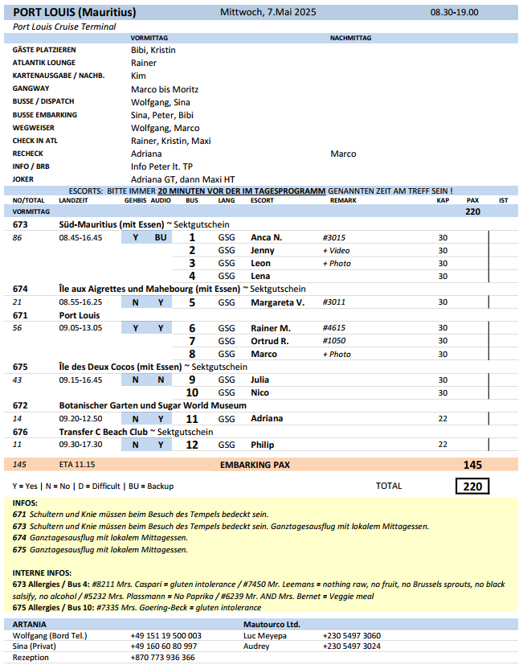

**Donnerstag, 08.05.25 Le Port / La Réunion / Frankreich/ 07.00-17.00**

**Piton Maido I 4,5 Std. | 49,00 €**

Sie fahren mit dem Bus entlang der Westküste durch die abwechslungsreiche Landschaft in die Bergwelt. Über die Bergstraße, die vom 2.204 m hohen Piton Maido beherrscht wird, erreichen Sie den Cirque of Mafate. Vom Aussichtspunkt kann man bei guten Wetterbedingungen den bizarren Talkessel überblicken. In diese einsame Gegend hatten sich im 18. Jh. entflohene madagassische Sklaven geflüchtet. Auf der Weiterfahrt passieren Sie Zuckerrohr- und Geranienplantagen. In Petit France haben Sie Gelegenheit, bei der Gewinnung von Geranienöl zuzuschauen, einer Basis für die Parfümherstellung. Nach ca. 45-minütigem Aufenthalt kehren Sie zum Schiff zurück.

Bitte beachten: Begrenzte Teilnehmerzahl.

* Ausflug verlief planmäßig

**Saint-Denis I 4,5 Std. | 49,00 €**

Eine gute halbe Stunde Busfahrt über die Küstenstraße nach Saint-Denis, im Nordwesten der Insel direkt am Meer gelegen und mit 145.000 Einwohnern die größte Stadt auf Réunion. Während einer Panoramafahrt befahren Sie eine der schönsten Straßen, die 'Rue de Paris' mit weißen kreolischen Häusern mit schattigen Veranden. Nach kurzem Aufenthalt im Garden State, dem 1773 gegründeten "Königsgarten", passieren Sie den Hindu-Tempel und die Kathedrale. Gut 1-stündiger Aufenthalt an einem Markt für Einkäufe oder individuelle Erkundungen und Rückfahrt zum Schiff.

Bitte beachten: Begrenzte Teilnehmerzahl.

* Das Passieren der Kathedrale sollte aus der Beschreibung gestrichen werden, da man von der Straße aus – aufgrund der starken Absenkung – lediglich die Turmspitze erkennen kann.

**Wilde Küste I 8,5 Std. mit Essen | 109,00 €**

Landschaftsfahrt vom Hafen entlang der Küste Richtung Norden. Sie passieren die Stadt Saint-Denis und erreichen die sogenannte "Tremblet Zone", wo Sie den erkalteten Lavafluss und die Kirche Notre Dame des Laves sehen werden, die dem Vulkanausbruch von 1977 auf wundersame Weise standgehalten hat. Mittagessen in einem kreolischen Restaurant in St. Philippe. Anschließend fahren Sie zum Waldgebiet bei Mare Longue mit zahlreichen endemischen Zier- und Nutzpflanzen. Nach einem etwa einstündigen Spaziergang befahren Sie die zerklüftete Landschaft des Cap Méchant mit seinen schwarzen Lavaformationen. Schöne Panoramafahrt zurück zum Schiff.

Bitte beachten: Für Gäste mit eingeschränkter Beweglichkeit nicht geeignet.

* Ausflug verlief nach Plan

**Salazie und Hell-Bourg I 8,5 Std. | 109,00 €**

Mit dem Bus fahren Sie entlang der Nordküste durch tropische Landschaft und vorbei an Zuckerrohrfeldern. Bei St. André besuchen Sie eine Vanille-Plantage und fahren anschließend weiter zum Cirque de Salazie, einer Caldera, von deren Rand Sie den landschaftlich reizvollen Blick über weite Täler und Hügel genießen können. Gleich hinter dem idyllischen Dorf Salazie sehen Sie einen Wasserfall. Die Straße führt weiter entlang der steilen Bergwände bis nach Hell-Bourg, einem pittoresken Ort direkt am Fuße des Piton des Neiges, mit 3.070 m höchster Berg der Insel. In Hell-Bourg, das zu den schönsten Dörfern der Insel zählt, nehmen Sie das Mittagessen ein und genießen etwas Freizeit. Anschließend fahren Sie durch üppig-grüne tropische Vegetation und passieren den Hauptort Saint-Denis, bevor Sie zum Schiff zurückkehren.

Bitte beachten: Begrenzte Teilnehmerzahl.

* Ausflug verlief nach Plan

**Vulkan-Tour I 8,5 Std. mit Essen | 109,00 €**

Sie fahren Richtung Süden durch St. Pierre mit farbenprächtigem Hibiskus und Bougainvilleas bis nach Nez de Boeuf. Fotostopp mit Blick auf die Kraterlandschaft und bizarre Natur. Unterwegs haben Sie herrliche Ausblicke in den üppig grünen Urwald, in die Felsschluchten der Rivière des Remparts und auf die Mondlandschaft Plaine des Sables. Auf einer Strecke von 23 km erstrecken sich die Hänge vulkanischen Ursprungs bis nach Pas de Bellecome (2.300 m). Vom Aussichtspunkt genießen Sie einen Panoramablick auf die vulkanische Landschaft und in den Krater des Piton de la Fournaise, ein noch tätiger Vulkan mit 2.631 m Höhe. Sein kegelförmiger Gipfel ist meist in Wolken gehüllt. Besuch des informativen Vulkan-Museums und Mittagessen unterwegs. Rückfahrt in die Ebene, vorbei an Plantagen und tropischen Wäldern in die kühlere Küstenregion, weiter entlang der Ostküste und durch kleine Orte zurück zum Schiff.

Bitte beachten: Für Gäste mit eingeschränkter Beweglichkeit nicht geeignet. Begrenzte Teilnehmerzahl.

• Ausflug verlief planmäßig

**~~Helikopter-Rundflug La Réunion I 1Std., Flugdauer 45 Min | 449,00 €~~**

~~Kurzer Transfer vom Schiff zum Heliport. In einem 6-Sitzer-Helikopter überfliegen Sie die Insel (ca. 45 Minuten). Sie sehen die Caldera Cirque of Mafate und das Dorf Salazie, anschließend fliegen Sie über das "Eisenloch" Trou de Fer zum beeindruckenden Vulkan Piton de la Fournaise und weiter über die Plaine des Cafres, Dimitile und Cilaos. Die wildromantische Schönheit der Insel wird Sie bezaubern. Entlang der Strände und der Lagune St.-Paul's fliegen Sie zurück.~~

~~Bitte beachten: Sehr begrenzte Teilnehmerzahl; zum Flugeinsatz sind pro Helikopter 6 Personen erforderlich. Die Sitzplatzvergabe erfolgt durch den Piloten vor Ort. Ein Fensterplatz kann nicht garantiert werden. Bei ungünstigen Witterungsbedingungen kann der Flug kurzfristig abgesagt werden. Dieser Flug ist nicht exklusiv für Gäste von Phoenix Reisen. Wenige Erklärungen in englischer Sprache.~~

Ausflug wurde wetterbedingt abgesagt.

